
Kleurenpsychologie persoonlijk project
A/B testing

Max Arnouts

Inhoud
Inhoud 1
Inleiding 2
Betekenis kleuren 2
Antwoorden 3
Conclusie 3

Inleiding

In mijn project wil ik gaan onderzoeken welke kleuren ik het besten kan gebruiken voor mijn knoppen. Nu heb ik een Oranje kleur, maar als ik naar mijn moodboard ga kijken word er toch vaak een blauwe of paarse kleur gebruikt om dat dit veilig en bekent aanvoelt.

Betekenis kleuren

Oranje:
Oranje trekt snel de aandacht en springt echt uit de gebruikte kleuren.
Blauw:
De blauwe kleur voelt vertrouwt en natuurlijk aan om als een knop te hebben.
Paars:
Paars geeft een creatief gevoel het is net iets anders dan een standaard blauwe kleur.
Darkmode:
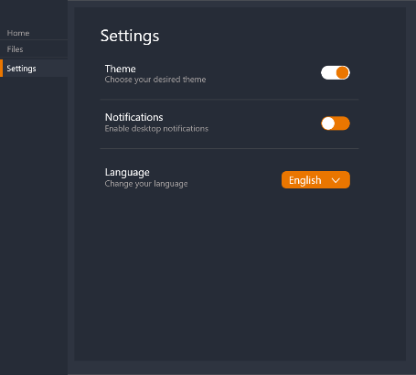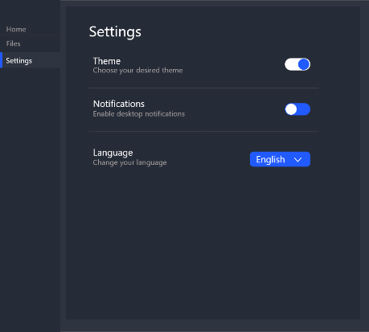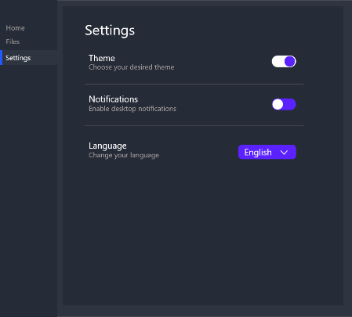
Light mode:
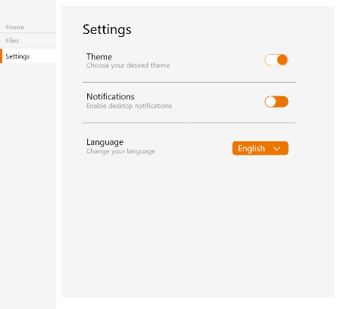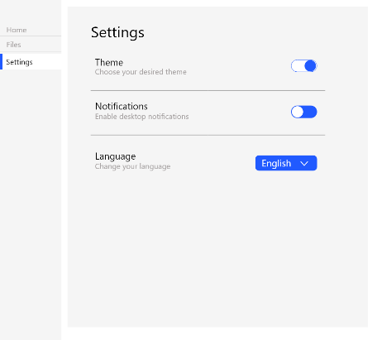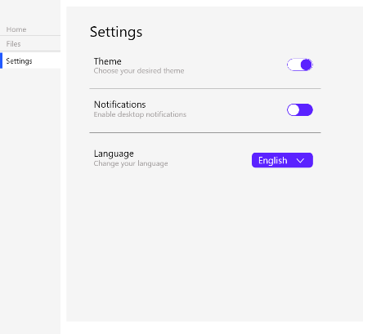

Vragen
- Als je aan een instelling pagina denkt welke kleur spreekt u het meest aan?
- Welk gevoel geeft de oranje kleur?
- Welk gevoel geeft de blauwe kleur?
- Welk gevoel geeft de paarse kleur?
- Welke kleur zou u gebruiken voor een instelling pagina?

Antwoorden

Weshley: vind de oranje kleur het beste. Vind het een fijn en meer voor contrast geven.
Mark: De oranje en blauwe kleur zijn fijne kleuren maar oranje heeft mijn voorkeur. Met een donkere of lichte achtergrond maakt het niet heel veel uit maar heeft oranje wel een voorkeur.
Stijn: De blauwe kleur is een standaard relaxte kleur, maar oranje springt er goed uit en geeft een eigen app sfeer aan. Mijn voorkeur gaat naar de oranje kleur is.
Pjotr: Paars vloekt met de tekst. Voor de rest heeft blauw de voorkeur voor mij.
Joey: Blauw is een fijne kleur om naar te kijken. Maar oranje spat er meer uit. Dit vind ik meer iets nieuws en anders uitstralen.

Conclusie

Uit de resultaten blijkt dat de voorkeur uitgaat naar de oranje en blauwe kleuren. De blauwe kleur wordt beschouwd als rustig en vertrouwd, terwijl de oranje kleur opvallender is en meer aandacht trekt. Als er echter een keuze gemaakt moet worden tussen de twee kleuren, geeft de meerderheid de voorkeur aan de oranje kleur. Deze kleur valt direct op en trekt meteen de aandacht. Daarom heb ik besloten om voor de kleur oranje te kiezen

